|  |
| --- |
| ZELF- EN GROEPSEVALUATIEHoe kunnen leerlingen elkaar helpen om verder te komen in het gebruik van vraaggestuurde leerprocessen? |

##### Hand-outs voor docenten

### Inhoud

1 Leerlingen helpen zich bewust te worden van leerdoelen bij vraaggestuurd leren 2

2 Een opdracht met vijf voorbeeldantwoorden 4

3 Twee opdrachten met een rubric 9

4 Een lesplan met de leerling als beoordelaar 13

5 Tegemoetkomen aan de behoeftes van alle leerlingen 17

6 Tegemoetkomen aan ieders behoeftes- wat opmerkingen om over na te denken 18

7 Aanbevolen leeslijst 20

## 1 Leerlingen helpen zich bewust te worden van leerdoelen bij vraaggestuurd leren

### 1. Gebruik van een poster of hand-out

Maak een poster met daarop de generieke lijst van processen en plaats deze aan de muur in het klaslokaal. Verwijs hier regelmatig naar terwijl leerlingen werken aan ongestructureerde problemen zodat zij zich bewuster worden dat uw doelen voor de les zijn dat zij beter kunnen vereenvoudigen en weergeven, analyseren en oplossen, interpreteren en evalueren, communiceren en reflecteren.

### 2. Geef taak-specifieke tips

Bereid voor de les een aantal taak-specifieke tips voor die de processen van vraaggestuurd leren ondersteunen bij dit specifieke probleem. Geef de leerlingen wanneer zij vastlopen de bijbehorende tip mondeling of op papier. U zou bijvoorbeeld kunnen vragen: “Kun je een tabel of grafiek gebruiken om deze gegevens te ordenen?”; “Wat staat vast en wat kun je veranderen bij dit probleem?”; “Welke patronen kun je zien in deze gegevens?”.

### 3. Vraag leerlingen om het aangeboden werk te beoordelen

Geef de leerlingen, nadat ze aan een opdracht gewerkt hebben, een aantal voorbewerkte voorbeeldantwoorden van andere leerlingen . Deze oplossingen bieden alternatieve strategieën waar leerlingen misschien nog niet aan gedacht hadden en bevatten misschien nog fouten. Vraag leerlingen om te doen alsof zij de examinator zijn. De leerlingen ordenen deze oplossingen, inclusief hun eigen antwoord, waarbij ze uitleg geven waarom zij denken dat de ene oplossing beter is dan een andere.

### 4. Gebruik maken van een vooropgezet ‘stappenplan’

Leerlingen evalueren voorbeeldantwoorden zoals bij (3) hierboven, maar deze keer geeft u hen ook een vooropgezet stappenplan dat de processen binnen vraaggestuurd leren extra belicht. Leerlingen gebruiken deze om het werk te evalueren. Eindig de les door samen te bespreken wat ze op hebben gestoken van dit proces.

### 5. Vraag leerlingen om elkaars werk te beoordelen.

Nadat ze in tweetallen een opdracht uitgewerkt hebben, wisselen de leerlingen hun werk uit. Elk tweetal krijgt het werk van een ander tweetal. Leerlingen geven suggesties voor het verbeteren van elke oplossing en plakken deze met post-its op het werk. Deze opmerkingen worden teruggegeven aan de eerste groep, welke dan een uiteindelijke, verbeterde versie moet maken gebaseerd op de opmerkingen die zij kregen. Dit is een uitdagendere strategie voor de docent dan (3), aangezien de zaken die naar voren komen minder voorspelbaar zijn.

### 6. Leerlingen interviewen elkaar over de processen die zij gebruikt hebben.

Vraag de leerlingen om tweetallen samen te stellen als ze klaar zijn met een opdracht. Iedereen interviewt de ander van elk tweetal over zijn aanpak en de processen die zij gebruikt hebben terwijl zij werkten aan de opdracht. De docent kan een aantal vooropgestelde vragen geven om hierbij te helpen. Leerlingen wisselen van rol als ze alle antwoorden op hebben geschreven. Geschikte vragen kunnen zijn:

• Welke aanpak heb je gebruikt?

• Welke processen heb je gebruikt (van een uitgedeelde lijst)?

• Hoe kan dit werk verbeterd worden?

• Wat zou je anders gedaan kunnen hebben?

• Is er iets wat je nog altijd niet duidelijk is?

## 2 Een opdracht met vijf voorbeeldantwoorden

### Sms-en



1. Hoeveel sms’jes worden er verzonden als vier mensen allemaal een sms aan elkaar versturen?
2. Hoeveel sms’jes worden er verzonden als niet vier maar andere aantallen mensen allemaal een sms aan elkaar versturen?
3. Hoeveel sms’jes zouden er ongeveer verzonden worden als iedereen op jouw school mee zou doen?
4. Kun je andere situaties bedenken die dezelfde wiskundige relatie weer zouden geven?

### Verdiepingsopdracht voor leerlingen

Bekijk de volgende delen van het werk van andere leerlingen zorgvuldig. Stel je voor dat je hun docent bent. Bekijk elk werk en schrijf overal opmerkingen bij.

* Hebben ze een logische methode gekozen?
* Zijn de berekeningen correct?
* Zijn de conclusies logisch?
* Is het werk makkelijk te begrijpen?

|  |  |
| --- | --- |
| **Naam** | **Opmerkingen** |
| Tom |  |
| Sam |  |
| Chris |  |
| Lily |  |
| Marvin |  |

Probeer nu een antwoord te geven dat beter is dan alle anderen!

*Toms antwoord*

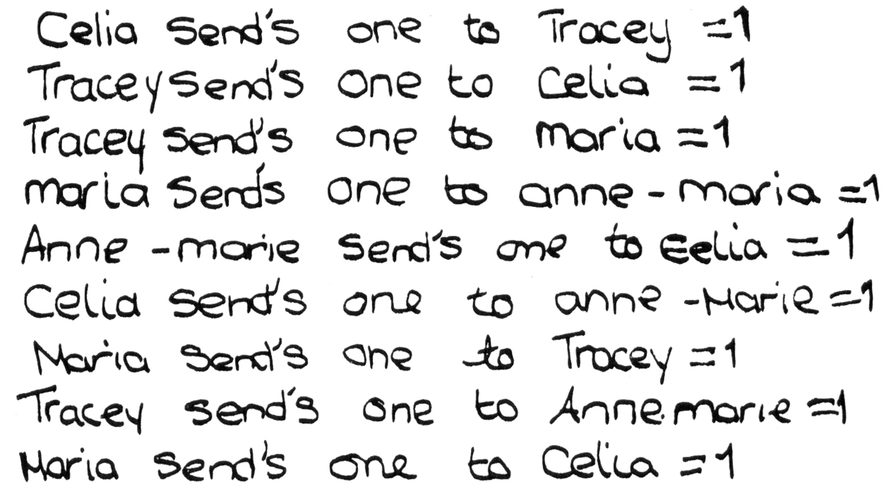

*Sams antwoord*

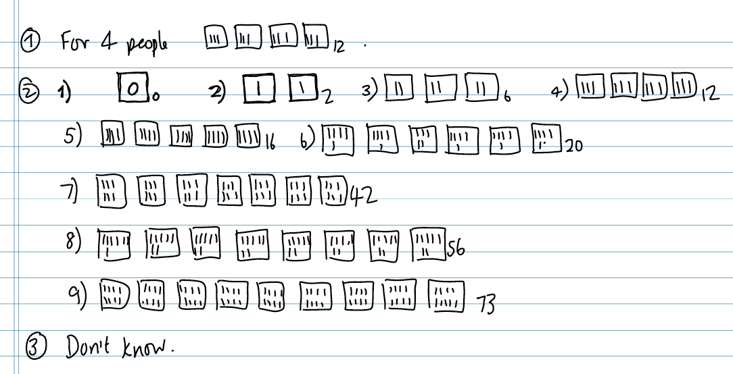

*Chris’s antwoord*

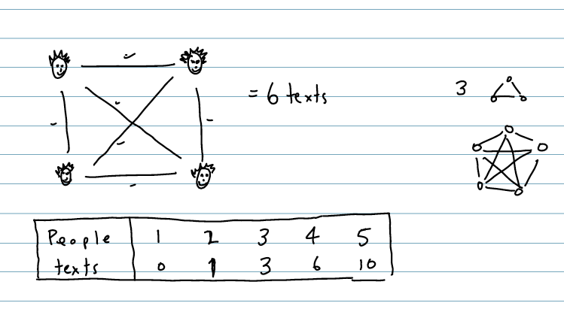

*Lily’s antwoord*

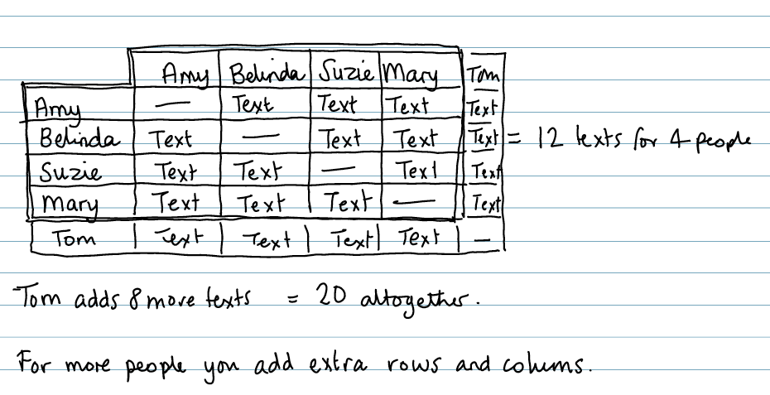

*Marvins antwoord*

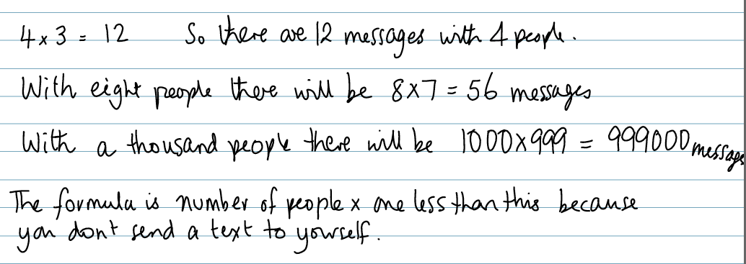

## 3 Twee opdrachten met een rubric

### Gouden rechthoeken

|  |  |
| --- | --- |
| In de 19e eeuw reisden vele avonturiers naar Noord-Amerika om op zoek te gaan naar goud.  Ene Dan Jackson was eigenaar van een stuk land waar goud gevonden was.  In plaats van dat hij zelf naar het goud ging zoeken, verhuurde hij stukken land aan de avonturiers.  Description: goldgr_hint | Description: goldgr  Dan gaf elke avonturier vier houten palen en een touw om precies 100 meter uit te meten.  Elke avonturier moest gebruik maken van de palen en het touw om een rechthoekig stuk land af te bakenen. |

1. Er vanuit gaande dat elke avonturier graag het grootste stuk land zou willen hebben, hoe zou hij dan zijn palen moeten plaatsen?   
   Licht je antwoord toe.

Lees het volgende voorstel:

“Bind de touwen aan elkaar vast! Je kunt meer land krijgen als je samenwerkt dan wanneer iedereen individueel werk."

1. Onderzoek of de bewering klopt wanneer twee avonturiers samenwerken en nog steeds vier palen gebruiken.
2. Is de bewering waar bij meer dan twee mensen?   
   Licht je antwoord toe.

### Rubric bij Gouden rechthoekenHet tellen van bomen



Dit schema toont een aantal bomen in een plantage.

De cirkels  tonen oude bomen en de driehoeken  tonen jonge bomen.

Tom wil weten hoeveel bomen er van elk type zijn, maar zegt dat het teveel tijd in beslag zou nemen om ze allemaal één voor één te tellen.

1. Welke methode zou hij kunnen gebruiken om het aantal bomen van elke soort te schatten?  
   Licht je methode goed toe.
2. Gebruik op het werkblad jouw methode om van de volgende soorten het aantal te schatten:
   1. Oude bomen
   2. Jonge bomen

**Rubric voor Tellen van bomen**

## 4 Een lesplan met de leerling als beoordelaar

De volgende suggesties beschrijven een mogelijke aanpak van de zelf-en groepsevaluatie. Leerlingen krijgen eerst de kans om het probleem zonder hulp op te lossen. Dit geeft u de mogelijkheid om meer inzicht te krijgen in hun denken en om de leerlingen eruit te halen die hulp nodig hebben. Dit wordt gevolgd door een formatieve les waarin zij samenwerken, reflecteren op hun werk en het proberen te verbeteren.

### Voor de les 20 minuten

Vraag leerlingen voor de les, misschien aan het eind van de vorige les, om zelfstandig één van de beoordelingsopdrachten te proberen; sms-en, gouden rechthoeken of het tellen van bomen. Leerlingen hebben misschien rekenmachines, potloden, linialen, en ruitjespapier nodig.

Het doel is om te achterhalen hoe goed je een probleem op kunt lossen zonder mijn hulp.

* Ik zal je niet vertellen welke wiskunde je moet gebruiken.
* Er zijn vele manieren om het probleem aan te pakken – de keuze is aan jou.
* Er kan meer dan één ‘goed antwoord’ zijn.

Maak je geen zorgen als je niet alles begrijpt of kunt doen, want ik ga hier de komende dagen een les over geven.

Neem het werk van de leerlingen in en bekijk een voorbeeld ervan. Bekijk zorgvuldig de variatie in methodes die de leerlingen gebruiken en de kwaliteit van hun redenaties. Probeer te achterhalen welke leerlingen hier moeite mee hadden en misschien meer hulp nodig zullen hebben. Kijk ook goed uit naar leerlingen die succesvol waren. Zij hebben misschien een verdiepende opdracht nodig om hen verder uit te dagen.

### Behandel het probleem opnieuw in de klas 5 minuten

Begin de les door kort het probleem opnieuw te introduceren:

Weten jullie nog dat probleem waarvan ik jullie de vorige keer vroeg om het op te lossen?

Vandaag gaan we er samen aan werken en proberen onze eerste pogingen te verbeteren.

Zelfs wanneer je de eerste keer het meeste goed had, zul je hiervan leren omdat er verschillende manieren zijn om het probleem aan te pakken.

Kies op dit moment tussen mogelijkheid A of mogelijkheid B. Beslis of u de leerlingen hun eigen werk wil laten beoordelen en verbeteren, of biedt hen de aangeboden voorbeelden aan om te beoordelen. Er is niet voldoende tijd voor allebei!

### Mogelijkheid A: Gebruikmaken van het werk van de leerling

### *Mogelijkheid A: Leerlingen beoordelen en verbeteren hun eigen werk 15 minuten*

Vraag leerlingen om in twee- of drietallen te werken en geef elke groep een groot vel papier en een viltstift. Geef elke groep hun eerste pogingen wat betreft het probleem terug.

Ik wil dat jullie opnieuw de antwoorden bekijken, maar werk nu als een groep.

Beschrijf om beurten je poging aan de rest van de groep.

Na elke suggestie is er ruimte voor de groepsgenoten om te zeggen wat ze goed vinden aan jouw methode en ook wat ze denken dat er verbeterd kan worden.

Nadat je dit allemaal gedaan hebt, wil ik dat jullie samenwerken om tot een beter antwoord te komen dan dat jullie individueel hadden.   
Maak een poster met jullie beste ideeën.   
Het hoeft niet mooi te zijn, maar het moet wel je gedachtegangen tonen.

Loop het lokaal rond, luister, evalueer hun redenaties en grijp alleen in wanneer nodig. Luister vooral naar leerlingen die worstelden met de opdracht toen ze alleen werkten, en biedt ze hulp aan. Wanneer het de leerlingen gelukt is en hun werk is goed, geef ze dan één van de geplande verdiepingsopdrachten.

### *Mogelijkheid A: Leerlingen wisselen hun werk uit en geven opmerkingen op elkaars werk 15 minuten*

Vraag leerlingen om hun poster uit te wisselen met een ander tweetal en geef elke groep een kopie van de “voortgangsrubric” bij de opdracht - een variant die geschreven is in taalgebruik wat te volgen is voor de leerlingen.

Schrijf op een apart blad opmerkingen op:

• Weergave: Hebben zij een goede methode gekozen?

• Analyse: Is de redenatie correct – zijn de berekeningen juist?

• Interpretatie: Zijn de conclusies logisch?

• Communicatie: Was de redenatie makkelijk om te begrijpen en te volgen?

Loop rond terwijl ze dit doen en moedig leerlingen aan om het werk zorgvuldig te lezen en opmerkingen te geven op de genoemde punten. U heeft ze misschien uit te leggen wat de ‘voortgangsstappen’ betekenen. Als leerlingen gereageerd hebben op het werk, neemt één persoon van de groep de poster naar de groep die het gemaakt had, en legt uit wat ze nog moeten doen om het werk te verbeteren.

### *Mogelijkheid A: Leerlingen verbeteren hun eigen werk 5 minuten*

Geef de groepen wat tijd om de opmerkingen te verwerken en om hun ideeën verder te verbeteren.

### *Mogelijkheid A: Groepsbespreking over aanpak en veranderingen 15 minuten*

Houd aan het eind van de les een bespreking over de gekozen aanpak en de wijzigingen die aangebracht zijn:

Welke wijzigingen heb je aangebracht aan het eerste werk?

Waarom is het nu beter dan voorheen?

Neem het werk in en beoordeel hoe het denken verbeterd is.

**Mogelijkheid B: Gebruik het aangeboden voorbeeldwerk**

### *Mogelijkheid B: Leerlingen beoordelen het aangeboden werk 15 minuten*

Deel het voorbeeldwerk uit.

Deze voorbeelden van het werk komen van een andere klas. Ik wil dat je doet alsof je hun docent bent. Dit werk geeft je misschien wel ideeën waar je zelf nog niet aan gedacht had. Het zit ook vol fouten!

Ik wil dat je reageert op elk van de volgende onderwerpen:

• Weergave: Hebben zij een goede methode gekozen?

• Analyse: Is de redenatie correct – zijn de berekeningen juist?

• Interpretatie: Zijn de conclusies logisch?

• Communicatie: Was de redenatie makkelijk om te begrijpen en te volgen?

Op deze manier worden leerlingen zich bewuster van wat er belangrijk is in hun werk - de hoofdprocessen van weergeven, analyseren, interpreteren en communiceren.

Luister naar hun gesprekken en stimuleer ze om er dieper over na te denken. Stimuleer leerlingen om te zeggen wat ze goed vinden en minder prettig vinden aan elke reactie en vraag ze om hun reden hiervoor uit te leggen.

### *Mogelijkheid B: Leerlingen beoordelen voorbeeldwerk aan de hand van de “rubric” 10 minuten*

Nadat de leerlingen de tijd hebben gehad om vrij te reageren, geeft u elke groep een kopie van de “voortgangsrubric” bij de opdracht - een variant die geschreven is in taalgebruik wat te volgen is voor de leerlingen.

Deze rubric kan je nog meer ideeën geven.

Waar zou je het werk in de rubric plaatsen?

### *Mogelijkheid B: Groepsdiscussie over het voorbeeldwerk 15 minuten*

Projecteer elk voorbeeldwerk op het bord en vraag de leerlingen om er reacties op te geven:

Wat kunnen we over dit werk zeggen?  
Deel wat van de opmerkingen die je genoteerd hebt.   
  
Wat vond je van de methodes die zij kozen?  
Welk methode vond je het beste? Waarom?

Heb je fouten in hun werk gevonden?

Ben je het eens met hun conclusies?

### *Mogelijkheid B: Werken in tweetallen: Leerlingen verbeteren hun eigen werk 10 minuten*

Vraag nu leerlingen om samen te werken om hun eigen oplossingen te verbeteren waarbij ze gebruik maken van wat ze geleerd hebben. Vraag leerlingen om hun gedachten toe te lichten terwijl ze dit doen.

Max, vertel me wat je gedaan hebt om je oplossing te verbeteren.

Verzamel voorbeelden van het werk van leerlingen voor de vervolgbespreking. Probeer te ontdekken hoeveel leerlingen geleerd hebben van het gedeelte waarbij zij de informatie met elkaar uitwisselden.

## 5 Tegemoetkomen aan de behoeftes van alle leerlingen

Bij toetsen komen we erachter dat alle leerlingen andere leerbehoeftes hebben.

Hoe gaat u hiermee om in uw normale lessen?

Bespreek de voor-en nadelen van elke aanpak en schrijf deze op. Noteer uw eigen ideeën eronder.

|  |
| --- |
| **Differentiatie in kwantiteit?**  Wanneer leerlingen succesvol lijken, geeft u hen een nieuw probleem om aan te pakken.  *............................................................................................................................................*  *............................................................................................................................................*  *............................................................................................................................................*  *............................................................................................................................................* |
| **Differentiatie in opdracht?**  U probeert elke leerling een probleem te geven dat aansluit bij zijn/haar kunnen.  *............................................................................................................................................*  *............................................................................................................................................*  *............................................................................................................................................*  *............................................................................................................................................* |
| **Differentiatie in resultaat?**  U gebruikt open problemen die een aantal verschillende mogelijke uitkomsten hebben.  *............................................................................................................................................*  *............................................................................................................................................*  *............................................................................................................................................*  *............................................................................................................................................* |
| **Differentiatie in mate van ondersteuning?**  U geeft alle leerlingen hetzelfde probleem, maar biedt ze een andere mate van ondersteuning afhankelijk van de behoefte die zij tonen.  *............................................................................................................................................*  *............................................................................................................................................*  *............................................................................................................................................*  *............................................................................................................................................* |

## 6 Tegemoetkomen aan ieders behoeftes- wat opmerkingen om over na te denken

**Differentiatie in kwantiteit?**

*Wanneer leerlingen succesvol lijken, geeft u hen een nieuw probleem om aan te pakken.*

Dit is een bekende aanpak, maar leerlingen zien daardoor het curriculum als een lijst van problemen die ze af moeten werken in plaats van processen die ze zich eigen moeten maken. Deze aanpak stimuleert niet de reflectie op alternatieve methodes om een probleem aan te pakken - verschillende manieren om iets weer te geven, te analyseren, te interpreteren en te communiceren.

**Differentiatie in opdracht?**

*U probeert elke leerling een probleem te geven dat aansluit bij zijn/haar kunnen.*

Maar hoe weet u of een probleem aansluit? We kunnen alleen een probleem aan laten sluiten bij een leerlingen als we beide helemaal begrijpen. Hoe wij naar het probleem kijken is meestal gebaseerd op onze aanpak - en er kunnen vele andere soorten aanpak zijn. We hebben ook een onjuist en vaak bevooroordeeld beeld van de mogelijkheden van een leerling. We beoordelen vaak zo makkelijk de ‘wiskundige kennis’ van een leerling aan de hand van hoe zij routineprocedures kunnen uitvoeren die zij recent geleerd hebben. Het oplossen van een probleem vraagt om andere soort vaardigheden en kan resulteren in verschillende leerlingen die het goed doen. Deze aanpak zorgt ook voor managementproblemen aangezien er andere problemen gebruikt worden bij andere leerlingen. Dit reduceert de mogelijkheid van groepsbesprekingen en het delen van kennis.

**Differentiatie in resultaat?**

*U gebruikt open problemen die een aantal verschillende mogelijke uitkomsten hebben.*

Deze aanpak vraagt om problemen en situaties die de kans geven voor zulke verscheidenheid. De Bowland problemen doen dit, maar zij vragen behoorlijk veel van leerlingen die onbekend zijn met het oplossen van problemen. Veel docenten geven aan dat zodra een leerling begint te worstelen, zij 'erin’ willen springen, het ‘over willen nemen’ en het probleem structureren zodat leerlingen duidelijke stappen kunnen volgen. Deze neiging ondermijnt nou juist het doel van de les - voor leerlingen om te leren zelfstandig de hoofdprocessen te gebruiken. Aan de andere kant, te weinig begeleiding kan resulteren in langdurig falen en frustratie. Sommige docenten stellen daarom de regel in dat leerlingen altijd elkaar moeten helpen en ideeën moeten delen voordat ze de docent om hulp vragen.

**Differentiatie in mate van ondersteuning?**

*U geeft alle leerlingen hetzelfde probleem, maar biedt ze een andere mate van ondersteuning afhankelijk van de behoefte die zij tonen.*

Deze aanpak vermijdt de meeste eerdergenoemde problemen. De ondersteuning kan komen van andere leerlingen, of van de docent- mondeling, of geschreven. In de lessen hebben we voorgesteld dat de docent de leerlingen vraagt om te proberen wat ze zonder hulp kunnen, waarna ze de hulp krijgen van hun klasgenoten door ideeën en soorten aanpak te delen en te bespreken. Indien verdere hulp nodig is, kan de docent deze geven door vragen te stellen die ervoor zorgen dat leerlingen verder nadenken over specifieke kanten van het probleem, of door het geven van specifiekere tips. Het timen van zulke hulp is cruciaal. Een van de belangrijke doelen van het oplossen van problemen is om leerlingen de ervaring te geven van het *worstelen* met een probleem en het ervaren van het gevoel iets bereikt te hebben wanneer het probleem opgelost is. Wanneer we leerlingen te snel helpen, ontnemen we hen deze ervaring.

## 7 Aanbevolen leeslijst

Black, P., & Wiliam, D. (1998). *Inside the black box: raising standards through classroom assessment.* King's College London School of Education.   
Uitgegeven door GL Assessment: http://shop.gl-assessment.co.uk

Dit boekje biedt een samenvatting van de veelomvattende onderzoeksliteratuur naar formatieve toetsing. Het toont dat er duidelijk bewijs is dat het bevorderen van formatieve toetsing het niveau omhoog haalt, en maakt duidelijk hoe formatieve toetsing verbeterd kan worden. Dit boekje is een absolute aanrader voor alle docenten.

Black, P., & Harrison, C. (2002). *Working inside the black box: Assessment for learning in the classroom.* King's College London School of Education.   
Uitgegeven door GL Assessment: http://shop.gl-assessment.co.uk

In dit boekje beschrijven de auteurs een project van docenten waarin zij praktische manieren hebben bestudeerd om de formatieve toetsingsstrategieën te verwezenlijken en het effect dat dit had op het leerproces. Het onderdeel over groeps-en zelfevaluatie (pag. 10-12) is vooral relevant voor deze module.

Black, P., Harrison, C., Lee, C., Marshall, B., & Wiliam, D. (2003). *Assessment for learning: Putting it into practice.* Buckingham: Open University Press.

Dit boek geeft een uitgebreider verslag van de eerdere boekjes *Inside the black box* en *Working inside the black box*. Het behandelt vier actietypes: Vraagstelling, feedback door beoordeling, groeps- en zelfevaluatie, en het formatieve gebruik van samenvattende testen. Het onderdeel over groeps-en zelfevaluatie (pag. 49-53) is vooral relevant voor deze module.

Hodgen, J., & Wiliam, D. (2006). *Mathematics inside the black box*. King's College London School of Education. Uitgegeven door GL Assessment: http://shop.gl-assessment.co.uk

In dit boekje worden eerdergenoemde bevindingen toegespitst op wiskunde. Het behandelt vooral een aantal principes voor het leren van wiskunde, het kiezen van activiteiten die uitdaging en dialoog stimuleren, vraagstelling en luistervaardigheid, groepsbesprekingen, feedback en beoordeling, en zelf- en groepsevaluatie. Dit boekje is een absolute aanrader voor alle wiskunde docenten. Bladzijdes 9-10 zijn vooral relevant voor deze module.